1] DEFINITIONS
Un déversoir est un orifice superficiel ouvert à sa partie supérieure et pratiqué dans une paroi généralement verticale (figure 1).
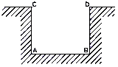
Figure 1 : Déversoir rectangulaire
Lorsque le profil de l’échancrure est rectangulaire
AB est le seuil ou crête ;
AC et BD sont les joues.
La hauteur H du niveau constant, à l’amont du déversoir, au-dessus du seuil est la charge (figure 2).
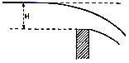
Figure 2 : Abaissement de la surface libre à l’amont du seuil
L’abaissement au-dessus du seuil dépend de la charge H et des caractéristiques du déversoir.
Le déversoir est à paroi mince ou crête mince si l’épaisseur de la crête est inférieure à la moitié ou même quelquefois aux deux tiers de la charge.
Si la charge est suffisante pour que la nappe soit projetée assez loin du déversoir et si l’air peut accéder librement sur tout son pourtour, la nappe est dite libre.
La hauteur de pelle z est la hauteur verticale du déversoir au-dessus du fond du canal (figure 3).
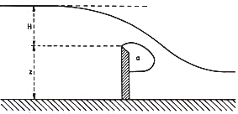
Figure 3 : Déversoir vertical, rectangulaire, à crête mince et à nappe libre
NOTA I : En effet un déversoir peut être vertical ou incliné, soit vers l’amont, soit vers l’aval, sa crête peut être épaisse ou mince. Il peut, en outre, y avoir ou non contraction latérale. Enfin, la forme de l’échancrure peut être très diverse (rectangle, triangle, cercle, etc.).
2] THEORIE ET PRINCIPE DE L’ESSAI
2-1] Déversoir rectangulaire
Considérant (figure 4) dans le plan vertical de l’échancrure rectangulaire de largeur L, une tranche de la nappe de hauteur dh située à une profondeur h par rapport au niveau constant d’amont.

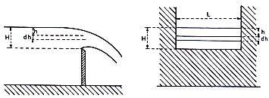
Figure 4 : Débit du déversoir rectangulaire à crête mince et à nappe libre
La vitesse V d’un point situé dans cette tranche, en négligeant la perte de charge, est de :
Le débit élémentaire de la tranche de nappe considérée est :
Avec : m est un coefficient pour tenir compte de la contraction de la nappe à son passage dans l’échancrure.
Le débit du déversoir sera donc :
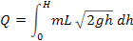
Ou, en supposant m constant :
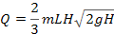
C’est la formule établie par Poleni au 18ème siècle. On lui donne généralement la formule simplifiée suivante :
Avec : µ est le coefficient de débit
Pour le cas particulier d’un déversoir rectangulaire avec contraction latérale (figure 5):
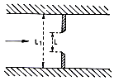
Figure 5 : Déversoir avec contraction latérale (vue en plan)
- M. Hégly proposa en 1921 la formule suivante pour le coefficient de débit :
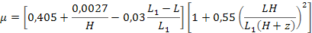

Limites d’application :
0,1m < H < 0,6m
0,4m < L < 1,8m
0,4m < z < 0,8m
- Formule de la S.I.A.
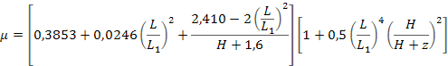
Limites d’application :
0,025 L₁/L < H < 0,8m et z ≥ 0,3m
H ≤ z
0,3 < L/L₁ < 0,8
2-2] Déversoir triangulaire
Le profil de l’échancrure est un triangle dont la bissectrice intérieure de l’angle des deux joues latérales est généralement verticale (figure 6).
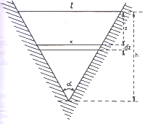
Figure 6 : Déversoir triangulaire
Si on désigne par µ₁ le coefficient de débit approprié, le débit élémentaire de cette tranche sera :
On a :
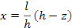
Donc
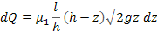
Et
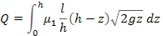
En supposant µ₁ constant :
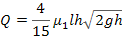
En introduisant l’angle α de l’échancrure :
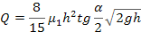
Heyndrickx a proposé en 1948 la formule suivante pour µ₁ :
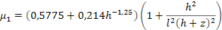
l : largeur superficielle ;
z : hauteur de la pointe de l’échancrure au-dessus du fond du canal à l’amont.
3] MODE OPERATOIRE ET RESULTATS
Placer un à un les déversoirs à étudier, de formes rectangulaire et triangulaire, dans le banc hydraulique.
Pour chacun des déversoirs, faire varier la charge H (3 valeurs) et mesurer le débit d’écoulement sur le banc hydraulique.
Déterminer le coefficient de débit pour les deux déversoirs, graphiquement à partir de la pente des droites Q=fct(H^{3/2}) et Q=fct(h^{5/2}), et par calcul à partir des équations générales cités au-dessus.
Commenter les résultats trouvés en précisant ce que traduisent le coefficient de débit et les divers facteurs qui influent sur ce dernier.

